专利申请技术交底书

专利发明人 | 张前平
技术交底书撰写人  (联系方式：电话及邮箱) | 18401609062:qianping.zhang@xuncetech.com
发明创造类型（发明或实用新型） | 实用新型

技术交底书是专利申请的重要依据，请在技术交底书中完整地对技术方案进行说明。请认真填写如下内容：

- 名称 一种金融并发交易处理装置
注：即申请技术的通用名称，不得使用商标、型号、人名、地名，不得超过25字。

二、所属技术领域 金融技术
注：指申请技术所属或直接应用的技术领域。如“试电笔”指示电压存在的试电装置领域。

- 背景技术

在目前的资产管理业务交易系统中,有两种交易功能以及相应交易数据管理方式。
- 基于传统关系型数据库,以数据为核心进行业务数据处理。目前此类系统主要是早期的传统交易系统使用居多。
- 基于微服务框架,将各个业务服务按照功能进行独立拆分。主要针对新研发的交易系统,以内存数据库+内存数据流处理为主。

注：该背景技术是指与该申请技术最接近的现有技术（可以是现有的专利或者文献）/或者现有产品，或者该申请技术是基于何种现有技术而研发的。

- 现有技术的缺点是什么？针对这些缺点，说明本发明要解决的技术问题：
互联网系统往往面向的是千万级、亿级别的海量用户,用户与用户之间耦合度相对比较低,天然的可以采用标准的互联网架构进行分布式业务数据处理。资产管理业务交易系统与互联网系统不同,由于风控、管理等需求,数据天然的就有集中化的趋势。资产管理业务交易系统的特点往往是使用的用户数不多,但是对数据的时效性、准确性要求高,数据之间由于风险控制以及监管合规等要求,耦合程度非常高，所以第一代交易系统基本上都会基于oracle/SQLServer等关系型数据库系统。
现有技术,针对处理方案一,目前各大交易系统服务供应商已经基本上在逐步淘汰或者进行技术升级,由于完全依赖于关系型数据库,当系统容量到达某一个上限时,数据库就会变成整个交易系统的核心瓶颈,导致系统卡顿、业务操作变慢等一系列问题。
方案二目前主要是新系统设计的主流方案,由于内存操作速度远远快于硬盘IO,内存交易系统在大部分场景下基本上能满足现有需求,而基于微服务架构的内存交易系统存在的一个很大的问题是,由于微服务架构在设计上会将功能进行拆分,例如将风控、指令、交易等功能进行拆分,将不同的业务功能分拆到不同的服务以达到简化开发提升整体系统的处理能力的目的
本装置借鉴了互联网大数据并发处理方式,大数据方案能够解决海量数据并发的问题,但是由于大数据系统普遍重并发不重事务,而在交易处理中,事务可靠性比并发更重要,交易系统中不允许出现因为并发引发的透资透券的问题
因此本装置在并发节点之外,增加了一个业务逻辑处理节点,业务逻辑处理将大的事务拆分为多个小事务分散到计算节点,计算节点完成大量的计算之后,由业务处理节点进行统一处理,通过将计算量分散到计算节点的方式,以得到系统整体处理性能的提升。

- 具体实施方式（应该结合图形详细阐述该技术方案）：
本实用新型主要是针对基于微服务架构设计的交易系统设计架构进行优化。在资管业务交易系统中,制约系统处理能力的基本上都是算力。第一代系统基于关系型数据库,计算复杂计算量大时,往往受限于硬盘IO瓶颈，因此第二代交易系统基本上都是基于内存来承载,原因在于内存随机访问速度往往比硬盘快4-5个数量级。
内存的效率绝大部分情况下是足够快的,但是在单服务甚至单线程的处理情况下,数据量的增大必然会带来业务数据的瓶颈,尤其是针对交易系统中实时的计算,往往单核的计算最终会成为整个系统的业务瓶颈。
本实用新型主要考虑采用组播技术进行数据全量分发,将算力分散到各个节点的方式进行。也就是说所有的业务节点存储了完整的业务数据,每个业务节点都能承担整个系统的完整工作,但是每个业务节点又认为的只承担一部分工作,通过此种方式解决资管业务交易系统中数据依赖于某个独立节点的问题。之前提到资管系统数据实际上是一个大集中的业务系统,数据分散必然带来数据无法集中的问题,下面主要针对分散服务情况下系统整体数据协作。

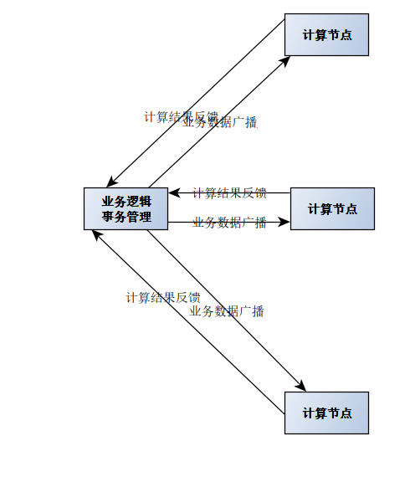
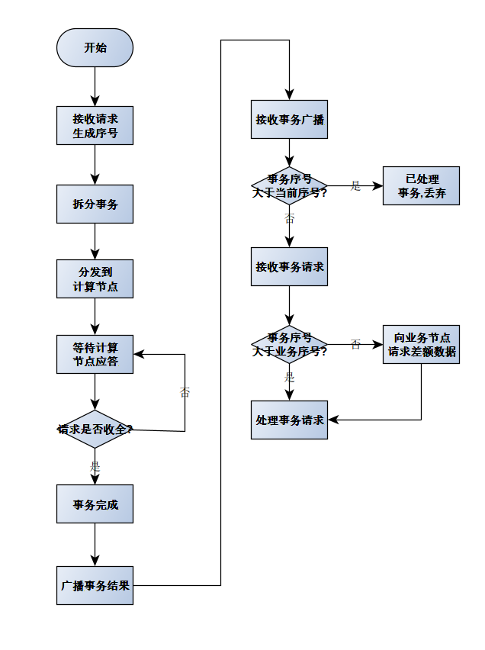

系统由以下几块组成:
事务管理节点:
事务管理节点作为整个装置的核心,事务管理节点负责以下几件事情:
- 接收所有客户端发送的数据,针对每一个数据进行seq自增处理。也就是说系统中所有的业务数据都是单调递增的。此逻辑用于整个系统的业务逻辑校验
- 事务管理节点负责将每一条数据广播发送到计算节点
- 对于失败的记录,事务管理节点负责产生一条新的业务数据广播给所有的业务节点通知各个节点对业务数据进行回退操作以保证业务数据准确性
- 事务管理节点和计算节点程序逻辑上没有任何分别,只有逻辑上的区分。通过一模一样的程序,系统可以方便的对业务进行拆分和组合。
- 事务管理节点功能:
- 事务管理节点负责对业务计算进行业务拆分,例如典型的风控计算,一次风控一般由N个小风控组成,事务管理节点根据计算节点个数进行分组,将计算根据计算节点编号取余分发给各个计算节点
- 事务管理节点里面包含一个业务闸,所有的计算节点返回的业务报文必须全部返回才能触发下一步计算。也就是说整个系统的计算效率取决于最慢的一条计算而不是原先的所有的计算。
- 对于失败的业务记录,由事务管理节点产生回滚记录,广播发送出去
- 事务管理节点的所有业务数据均单调递增,计算节点以单调递增判断业务数据是否完整
- 事务管理节点接收到每个计算节点的数据同样单调递增,用于计算节点判断业务计算是否完整
- 事务管理节点将计算节点计算的结果进行汇总,形成结果反馈到前端系统,事务管理节点不涉及密集业务计算
- 计算节点功能:
- 接收事务管理节点的业务数据以及业务计算请求,通过seq检查数据是否完整
- 返回计算结果,保证seq单调递增
- 当seq不完整时,向事务管理节点补齐缺少的数据以保证数据的完整性。

注：包括a）该产品由哪几部分组成；b）每一部分的主要技术特征；c）各部分的连接关系；d）该产品的操作过程。

- 有益效果
- 将原子性的交易、风控逻辑换算为不同的计算单元,由不同的服务或者机器进行计算,极大的提升了系统的并发处理能力
- 通过节点间seq自增互查保证了业务数据的完整、可靠、有序
- 通过事务管理节点进行统一的事务处理,保证了事务一致性
注：请清楚地写明本申请与现有技术相比所具有的有益效果。

七、本发明的关键点和欲保护点是什么？
1.事务管理节点和计算节点组成一个业务单元,完成业务系统高并发处理。
2.通过业务闸的方式对多节点业务进行事务一致性保证。
3.通过多节点间seq互查保证业务数据的可靠性以及一致性。

八、结构附图：

